旌德金融动态

（第 六 期）
旌德县地方金融监督管理局 2020年7月15日
金融运营动态

6月末，全县人民币各项存款90.29亿元，比上月增加2160万元，余额同比增加5.38亿元、增速6.34%。人民币各项贷款61.13亿元，比上月减少1989万元，余额同比增长9.00亿元、增速17.26%。我县存贷款余额加权平均增长速度10.74%，较上月增加0.02个百分点。
金融服务专栏

2020年2月22日《安徽省人民政府督查室关于落实加强疫情防控加快推进企业复工复产有关政策措施任务分解的通知》皖政督办〔2020〕3001号文件提出将“税融通”业务支持对象从纳税信用A级和B级企业扩大到M级，2020年累计投放额200亿元以上。县金融监管局立即行动，贯彻落实文件精神，引导兴业担保公司、各银行业金融机构加大信贷投放力度，大力支持信用评级良好的优质企业办理“税融通”业务，解决企业融资难问题。
县金融监管局与兴业融资担保公司、各金融机构相互协调配合，积极走访受困企业，结合企业实际情况提供专业性的建议。截止目前，新增“税融通”已完成6031万元，完成进度120%（其中兴业担保公司3409万元、线上税融通2622万元）。
金融宣传专栏

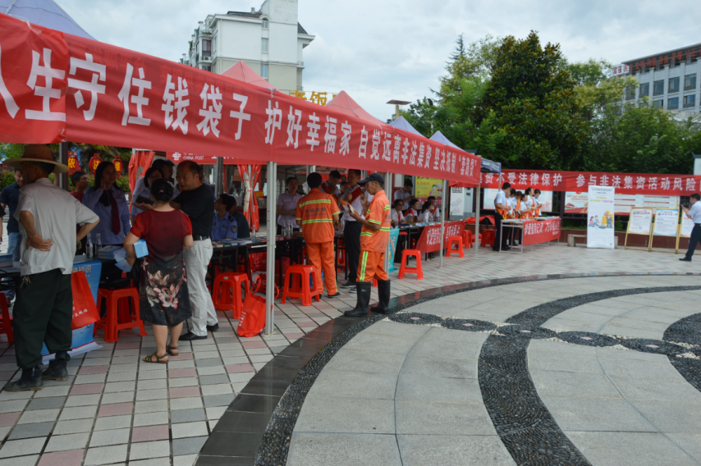
今年是防范化解重大风险攻坚战和全面建成小康社会收官之年，为进一步加强防范非法集资宣传教育，提升社会公众金融风险防范意识，坚决打击地方金融领域非法金融、非法放贷等违法行为，维护金融安全和社会稳定， 6月份在全县范围内开展 “守住钱袋子、护好幸福家” 为主题的防范非法集资暨地方金融领域扫黑除恶专项斗争宣传月活动。
6月15日，县金融监管局组织各有关单位、各银行业（保险业）金融机构等在法制广场集中宣传和发声，通过摆放展板、沿街发放宣传册等形式掀起宣传高潮。
活动期间，共发放5000余份宣传材料，接受现场咨询100余人次。这次宣传活动坚持贴近基层、贴近群众、贴近生活的原则，突出重点领域，聚焦网络借贷、私募基金、养老服务、虚拟货币、区块链、电子商务等行业领域，注重防范利用疫情、复工复产等噱头开展非法集资风险。引导全县形成“参与非法集资风险自担、自觉远离非法集资活动”的心理预期，提高了群众自我防范意识，为旌德县经济健康发展和人民群众幸福生活营造良好舆论环境。
金融监管专栏

为落实中央、省市县扫黑除恶专项斗争“六清”行动会议部署要求，认真做好地方金融领域扫黑除恶专项斗争“六清”行动“行业清源”各项工作，全面打响扫黑除恶斗争决胜收官之战， 6月28日,县地方金融监管局组织召开了工作推进会议，财政局党组成员、金融服务中主任方家喜主持会议，县人行、教体局、各银行机构、学校有关负责人参加。
会上，传达学习了《旌德县扫黑除恶专项斗争“六清”行动“行业清源”工作方案》和《旌德县金融领域扫黑除恶专项斗争“六清”行动 “行业清源”暨金融放贷领域突出问题专项整治工作方案》，县人行汪谦副行长就金融机构工作人员内外勾连协助非法放贷等问题，县教体局许来宝副局长就“校园贷”专项整治工作，分别做了具体部署。
会上强调，一是提高思想认识，深刻认识到今年作为扫黑除恶专项斗争工作的收官之年的重要性，明确各个单位目标任务，积极落实具体工作。二是加强宣传力度，提升宣传效果，积极利用各类媒介资源开展形式多样的日常宣传，充分发动各行业部门、街道、乡镇形成协同联动的工作格局，将群众优势转化为扫黑除恶的工作优势。三是及时提炼总结，迎接检查验收，各部门要落实主体责任，迅速做出安排，传导压力、推动责任落实，按照制定的工作方案开展工作，有序推进，及时反馈工作效果，确保扫黑除恶专项斗争“行业清源”活动取得实效。
金融扶贫专栏

截止6月底，全县扶贫小额信贷贷款余额176万元，涉及贫困户42户，2020年累计投放27户，108.7万元。
一年前，汪田孝在白地支行办理了2万元扶贫小额信用贷款，用来发展养猪产业，2万元贷款6月份要到期了。“做人就是要讲诚信，哪怕再穷也要想办法把贷款还上，不能因失信而害了自己害了家人。”汪田孝说。
获悉消息后，旌德农商银行白地支行负责人带领客户经理，到江村村走访汪田孝户，详细了解了其家庭经营和诚信情况，对金融精准扶贫政策进行了讲解，并结合借款人实际困难，制定了“无还本续贷”计划，明确客户经理跟踪落实，确保在贷款到期前妥善办理续贷手续。
扶贫贷款无还本续贷手续办妥后，汪田孝一家终于松了一口气。他说，他今年将继续把自己的养殖事业管理好，争取早日提前归还贷款，绝不会让贷款逾期。
金融政策专栏

国务院总理李克强6月17日主持召开国务院常务会议，部署引导金融机构进一步向企业合理让利，助力稳住经济基本盘；要求加快降费政策落地见效，为市场主体减负。
会议指出，按照党中央、国务院部署，做好“六稳”工作，落实“六保”任务，必须在发挥好积极财政政策特别是纾困和激发市场活力规模性政策作用同时，加大货币金融政策支持实体经济力度，帮助企业特别是中小微企业渡过难关，推动金融机构与企业共生共荣。今年1—5月，通过降准、再贷款再贴现、引导市场利率下行等措施，人民币贷款同比多增，企业综合融资成本降低。
下一步要根据政府工作报告要求，一是抓住合理让利这个关键，保市场主体，稳住经济基本盘。进一步通过引导贷款利率和债券利率下行、发放优惠利率贷款、实施中小微企业贷款延期还本付息、支持发放小微企业无担保信用贷款、减少银行收费等一系列政策，推动金融系统全年向各类企业合理让利1.5万亿元。二是综合运用降准、再贷款等工具，保持市场流动性合理充裕，加大力度解决融资难，缓解企业资金压力，全年人民币贷款新增和社会融资新增规模均超过上年。三是遵循市场规律，完善资金直达企业的政策工具和相关机制。按照有保有控要求，确保新增金融资金主要流向制造业、一般服务业尤其是中小微企业，更好发挥救急纾困、“雪中送炭”效应，防止资金跑偏和“空转”，防范金融风险。四是增强金融服务中小微企业能力和动力。合理补充中小银行资本金。督促银行完善内部考核激励机制，提升普惠金融在考核中的权重。加大不良贷款核销处置力度。严禁发放贷款时附加不合理条件。切实做到市场主体实际融资成本明显下降、贷款难度进一步降低。

